Проект озеленения и обустройства территории участка второй младшей группы №7 МБДОУ№63

Подготовили: воспитатели Минеева Наталья Анатольевна, Мосева Ирина Юрьевна МБДОУ"Детский сад комбинированного вида№63"г.Энгельс.

Название проекта: "В гостях у Лесовичка"

Вид проекта: краткосрочный, семейный, групповой.

Сроки реализации: с 01.05.2016 - 30.05.2016г.г.
Актуальность проекта:
В соответствии с ФГОС развивающая предметно-пространственная среда летнего участка должна быть содержательно насыщенной, трансформируемой, полифункциональной, вариативной, доступной и безопасной.
Насыщенность среды должна соответствовать возрастным возможностям детей и содержанию Программы
При создании предметно пространственной среды на участке мы ориентировались на требования ФГОС .
Для того, чтобы прогулки были интересными и увлекательными, дошкольным учреждениям приходится своими силами обеспечивать площадки всем необходимым для оздоровительной, игровой, экологической, поисковой деятельности.

Проблема:
Состояние детской площадки не соответствует требованиям ФГОС.
Цель проекта:
Совершенствование работы по оформлению и благоустройству участка МБДОУ- создать свой образ участка. Эстетическое оформление и озеленение участка детского сада.

Задачи проекта:
повышение качества озеленения дошкольного учреждения, создание благоприятных условий для воспитания, обучения и развития ребенка-дошкольника, привлечение родителей МБДОУ к работе по благоустройству и озеленению участка детского сада.
Реализация проекта предполагает достижение следующих результатов:
- создание индивидуального и стильного облика своего участка ,соответствующий организации пространства на улице;
- озеленение участка декоративными растениями;
- оснащение детской игровой площадки новым оборудованием для игры на улице;
- создание и совершенствование нескольких уголков, таких как «зона отдыха», «хотим все знать», «сказочный домик», «пасека», «дорожка здоровья».
И как конечный результат:
- Обеспечить участок наличием новых зон предметно- развивающей среды.
- Комплексная физкультурно-оздоровительная и эколого-развивающая среда, каждый компонент которой отвечает принципу функционального комфорта и основным этапам развития детской деятельности.

Реализация проекта проходила в три этапа:
1. Проектировочный: с 01.05 . 2016г. по10.05 .2016г.
Цель: Обсуждение размещение зон на участке и подготовка необходимых материалов, используемых в дальнейшем для преобразования участка группы №7 МБДОУ, разработка плана-схемы участка.
2. Конструкторский: с 11.05. 2016г. по26.05 .2016г.
Цель: организация территории участка ДОУ по уголкам.
- Организация клумб и цветника, посадка цветов в цветочные горшки.
- Изготовление поделок из бросового материала, покраска оборудования.
- Создание сказочного героя "Лесовичка".
3. Презентационный: 30.05.2016г.
Цель: Завершение озеленения участков , повышение значимости участка ДОУ, создание психологического комфорта у детей и взрослых.
В результате взаимодействия и взаимопонимания между педагогами, родителями ДОУ появились такие зоны , как:
"Сказочный домик"с колодцем.
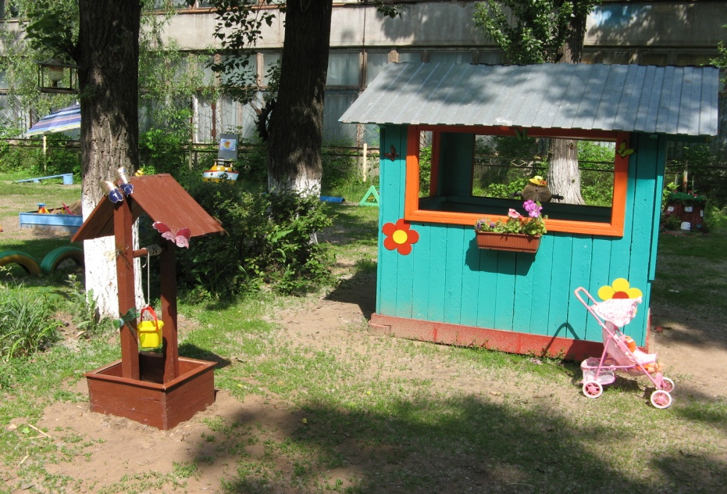
Здесь силами родителей сконструирован деревянный домик с колодцем, раскрашен яркими красками ,постройки украшены поделками из бросового материала(бабочки, стрекозы -из пластиковых бутылок).Постройки предназначены для сюжетно- ролевых и игр драматизации на прогулке.
"Хотим всё знать"
На пеньках, расположены разнообразные «мини- вазы» для цветов, где посажены садовые цветы, дети учатся за ними ухаживать и наблюдают за их ростом и цветением.
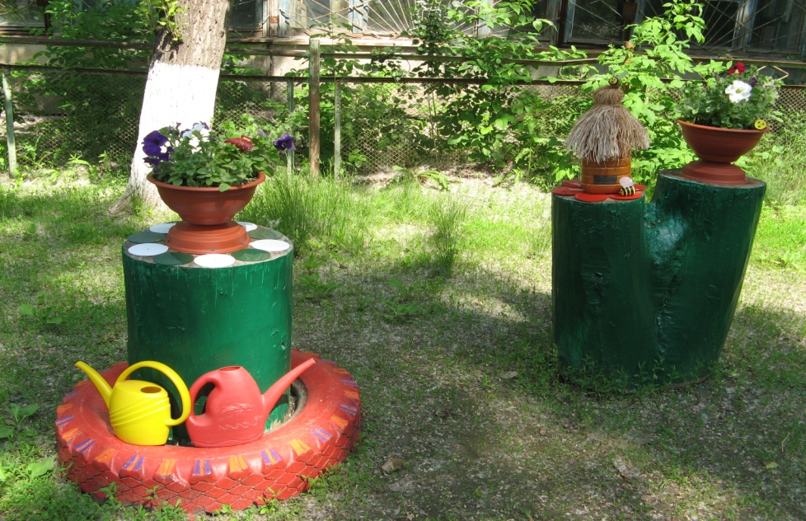
Также на территории участка расположены клумбы ,они являются объектами наблюдения за бабочками и жучками , которые прячутся в листьях цветов-многолетников ,а также наблюдение за трудом взрослых в природе способствует привитию у детей элементарных навыков ухода за ними.
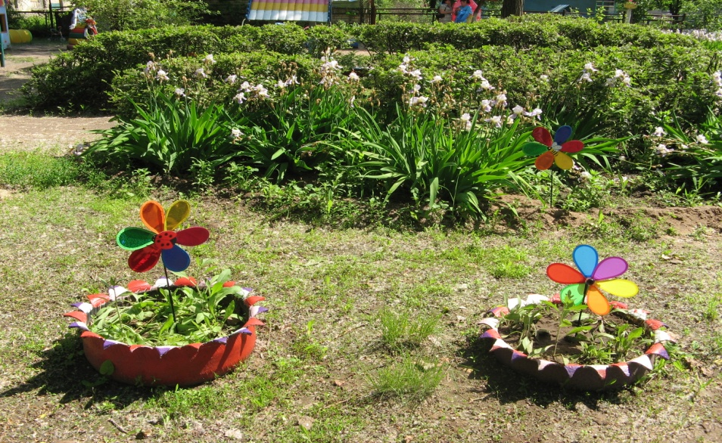
"Пасека"-( улей с пчелками), для расширения кругозора детей, пополнение активного словаря детей новыми словами.
"Пчёлка трудится весь день,
И работать ей не лень,
От цветка летит к цветку,
Клеит на брюшко пыльцу...
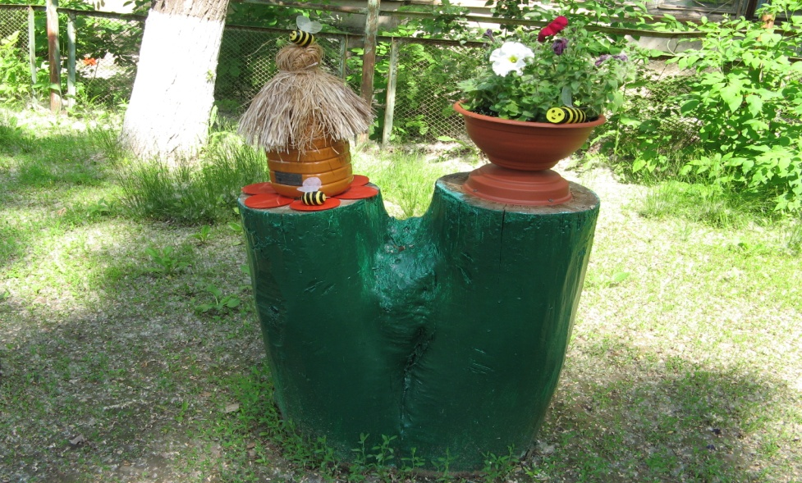
"Дорожки здоровья"-Что такое дорожка здоровья? Это, прежде всего, массаж стоп и закаливание. На дорожке представлены разные по форме и характеру поверхности материалы. Деревянные спилы для развития координации, пробки от пластиковых бутылок ,выложенные цветами( для профилактики плоскостопия),разнообразный природный материал.
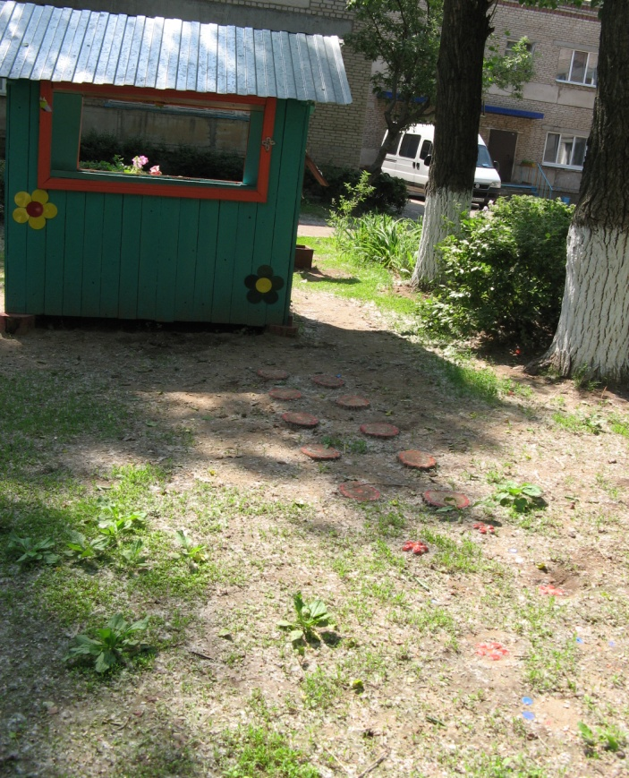

• «Зоны отдыха» - (беседки, лавочки, где дети могут отдохнуть, уединиться, поиграть в спокойные игры , порисовать).
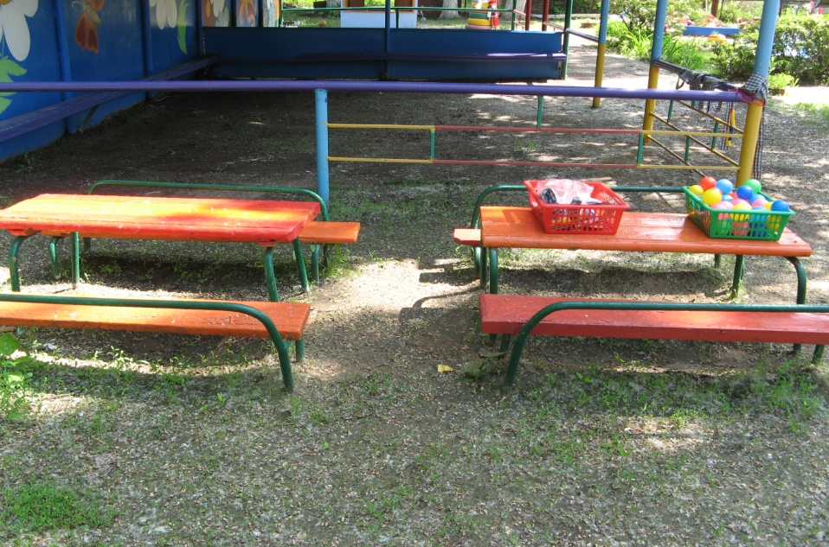
А так же представлен сказочный персонаж - Лесовичок.
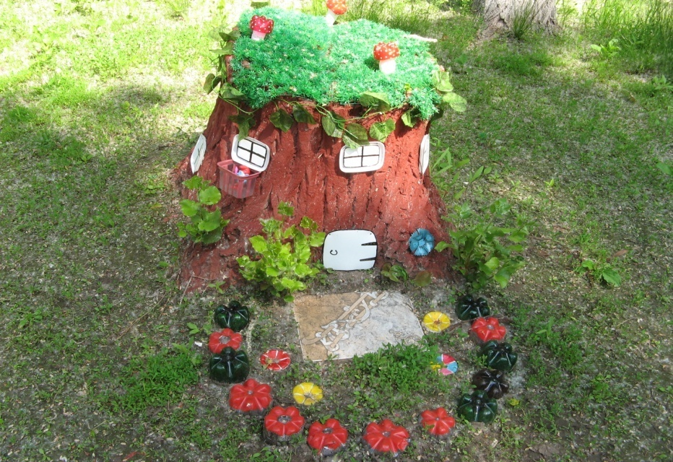
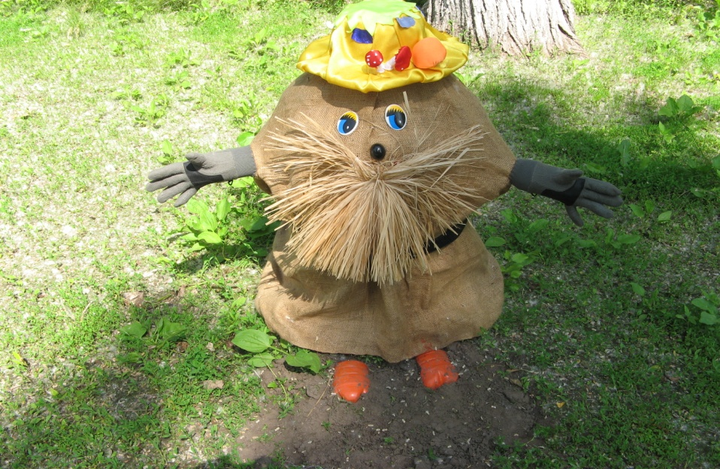
Таким образом, проект благоустройства помог решить задачи эстетического, умственного, нравственного и физического воспитания детей через знакомство с окружающим растительным миром, вызвать чувства прекрасного; создать комфортные условия для прогулок детей.
Список использованных источников:
- https://www.maam.ru/detskijsad/proekt-ozelenenija-i-obustroistva-teritori-uchastka-mladshei-grupy-detskogo-sada-skazka-cvetik-semicvetik.html
- http://nsportal.ru/detskiy-sad/raznoe/2015/01/10/pedagogicheskiy-proekt-po-blagoustroystvu-igrovoy-ploshchadki
- http://www.maam.ru/detskijsad/proekt-po-blagoustroistvu-teritori-detskogo-sada.html

